


SmartPot

DOCUMENT / DOCUMENTO VERSION / VERSIÓN TEAM / EQUIPO PROJECT / PROYECTO

<a id="english"></a>
DOCUMENT

English

Document Summary

FIELD | VALUE
Project | SmartPot · smartpot.app
Component | SmartPot-IA-Rust
Version | 1.0.0 · November 2026
Language & Runtime | Rust 1.88+ (2021 edition) · Tokio · Axum 0.8 · Tonic 0.14 · zero unsafe
Scope | Architecture, evaluation reasoning flow, SmartPot-AI parity, base & learned models, REST & gRPC contract, security, testing, and operations
Status | New stack (demo-beta); legacy stack continues with SmartPot-AI in Python

1. Purpose

In Simple Terms
SmartPot-IA-Rust is the reasoning engine in the new stack: the API sends the latest telemetry for a crop, and the AI returns its health condition, active stress factors, forecasts for upcoming hours, and recommended actions. It does not train models: it uses models trained by SmartPot-Trainer along with base models embedded directly inside the binary.
It replaces SmartPot-AI in the new stack without the API or PWA noticing the change: identical routes, fields, status codes, and standardized error and diagnostic output. SmartPot-AI remains frozen for the legacy stack (production, demo, and dev) until phased out.

COMPONENT | LEGACY STACK | NEW STACK
Inference | SmartPot-AI (Python, FastAPI, scikit-learn) | SmartPot-IA-Rust
Training | Inside SmartPot-AI (SQLite) | SmartPot-Trainer (Python)
API Transport | REST | REST or gRPC (UNIX socket or TCP)
Learned Models | joblib (pickle) | Native JSON signed with Ed25519

2. Architecture
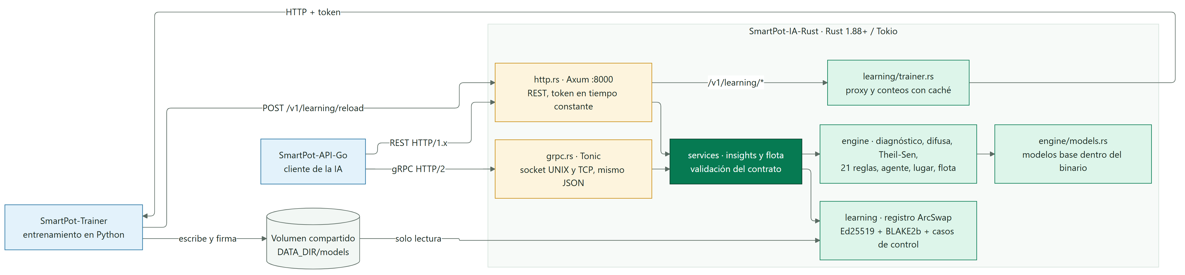
Figure / Figura 1 · SmartPot-IA-Rust Components

MODULE | RESPONSIBILITY
schema | Request validation (camelCase or snake_case, physical ranges, crop types, ISO 8601 timestamps) and response shapes
domain | Agronomic profiles for the six supported species and lighting requirements
engine | Diagnosis, fuzzy logic, Theil-Sen regression, expert system, reactive agent, placement advice, base models, and fleet analysis
ml | Native evaluation of scikit-learn models, K-Means clustering, and LoRA adapters
learning | Trainer bundles, verification, hot reloading, live telemetry counters, and proxy
http, grpc | Transport layers; both call the same core use cases (services)

REST and gRPC share application state (AppState): configuration, base models, and the learned model registry. Evaluations read an immutable snapshot of the registry; reloads assemble a new snapshot and publish it atomically (ArcSwap), without blocking concurrent evaluations.

3. Inference Reasoning Pipeline
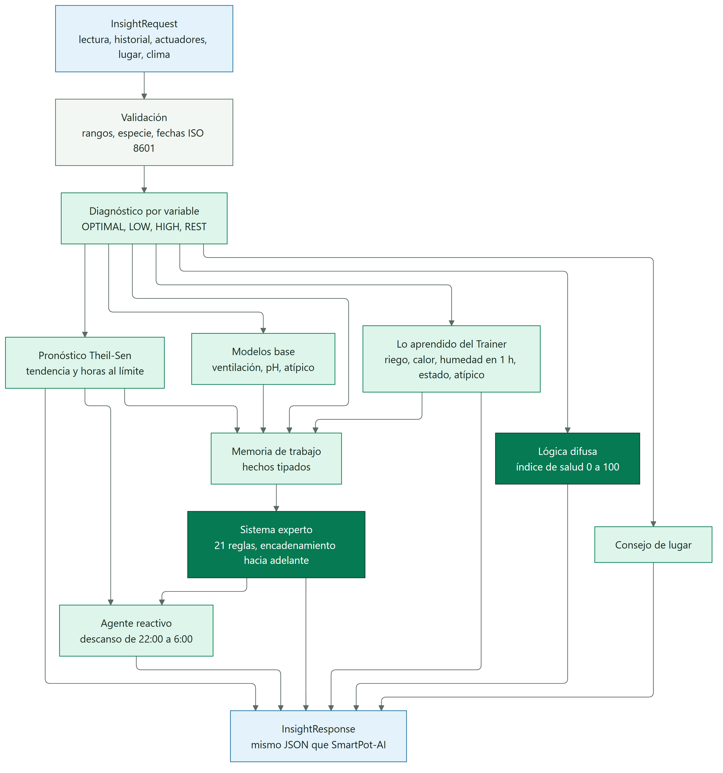
Figure / Figura 2 · From Reading to Diagnostic Response
- Per-variable diagnosis. Each sensor reading is evaluated against the species ideal range: OPTIMAL, LOW, or HIGH, with severity WARNING or CRITICAL based on deviation tolerances. Low light between 22:00 and 06:00 is classified as REST.
- Forecasting. Given at least six readings spanning 18+ minutes, Theil-Sen regression computes slopes for temperature, humidity, pH, TDS, and substrate moisture. The median slope is identified via select_nth_unstable_by in O(M) without full sorting. If the projected trend exits bounds within 24 hours, hours-to-limit is estimated.
- Base models. Logistic regression (ventilation probability), MLP neural network (pH correction probability), and Isolation Forest (anomalous reading score combined with sudden jump checks).
- Learned models. When models have been trained by SmartPot-Trainer for the species: predictions for water need within 1 hour, overheating within 1 hour, projected moisture in 1 hour, operating cluster state, and anomaly scores.
- Expert system. 21 rules operating over typed working memory facts. Each cycle fires the highest-salience unfired rule whose conditions are satisfied; conclusions asserted into working memory can trigger secondary rules. The firing trace produces user-facing explanations.
- Fuzzy logic. Zero-order Sugeno health index: four trapezoidal membership sets per parameter deviation, agronomic weights, and a worst-case rule for critical deviations. Trapezoids are evaluated via branchless max(0, min(up, 1, down)) operations.
- Reactive agent. Proposes actuator actions; suppresses UV lighting at night (turns off lights if on), avoids outdoor watering when rain is detected, and requires ≥ 0.85 confidence for learned model actions. No actions are dispatched if sensor failure is suspected.
- Placement advice and summary. Contextual relocation recommendation and localized diagnostic summary.

4. Parity with SmartPot-AI
The goal is exact numerical and behavioral parity. Tests evaluate test requests against the Python reference service: tools/ generates test suites, sends them to SmartPot-AI, and records responses; cargo test asserts parity.

PYTHON SPECIFICS | HOW RUST REPLICATES IT
round(x, n) half-to-even on IEEE-754 floats | Format with n decimals (Rust rounds half-to-even) and parse back
f"{x:.0%}", f"{x:.1f}", f"{n:,}" | Dedicated formatting functions in format.rs tested against Python
Python 3.12+ sum() (Neumaier compensated summation) | numeric::py_sum in fuzzy logic evaluation
np.sum, np.mean, np.std (pairwise summation) | numeric::pairwise_sum with 8-element leaf blocks and recursive splitting
Scikit-learn decision trees over float32 | Input vector cast to f32 before comparing against split thresholds
KMeans(n_init=10, random_state=42) | MT19937 PRNG from RandomState, k-means++ seeding, centered data, and Lloyd iterations

Test coverage with versioned fixtures: 418 evaluations (405 valid, 13 invalid verifying 422 codes and field paths), 156 fleet scenarios including K-Means cluster assignments, and 40 learned evaluations matching Python reference outputs; base models match scikit-learn to within ≤ 1e-12.
The parity fixture expected responses are regenerated in English via SMARTPOT_REGENERATE_FIXTURES=1 cargo test --test regenerate -- --ignored (tests/regenerate.rs), which fails if any non-textual data changes (status codes, numbers, JSON keys, list lengths, or enum codes).

5. Models

Base Models
tools/export_base_models.py trains the canonical SmartPot-AI models (seed 42) and serializes their parameters to models/base_models.json (scalers, coefficients, neural layers, and 150 Isolation Forest trees with leaf values). The file is embedded in the binary via include_str!: zero training latency and zero missing-model errors at startup. The script verifies that the exported forest matches scikit-learn outputs before saving.

Learned Models
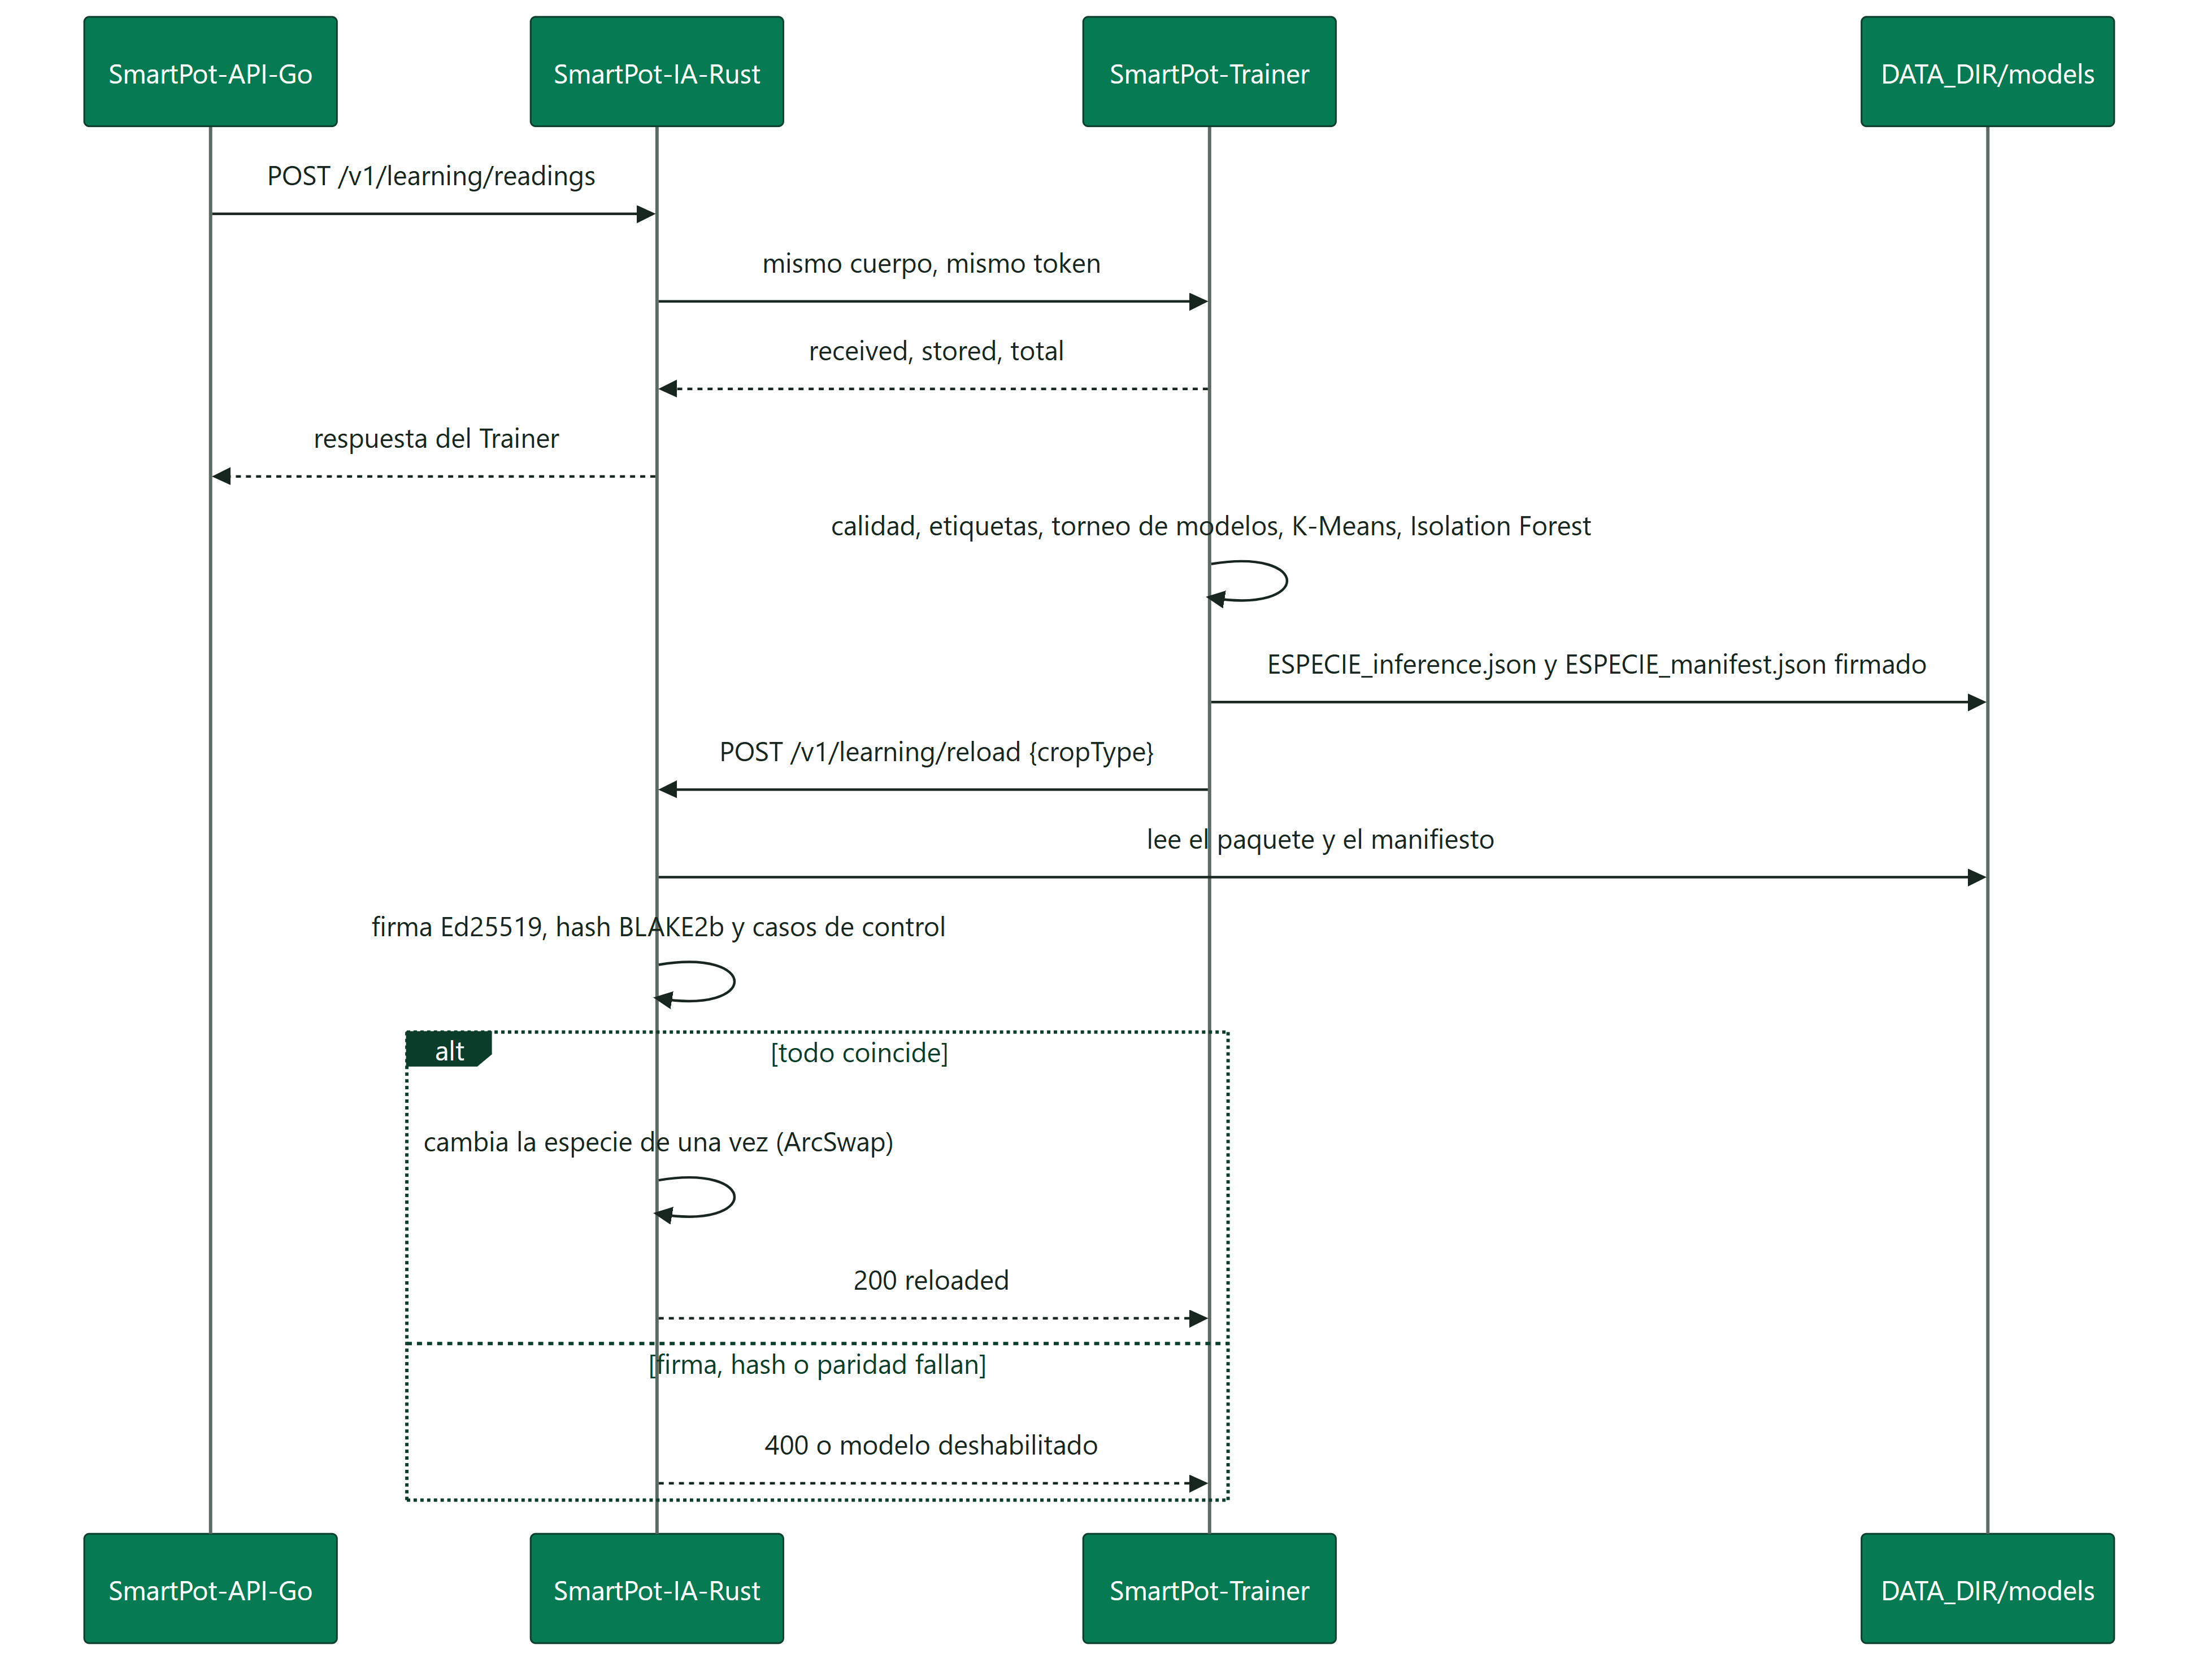
Figure / Figura 3 · From Training to Hot Reloading
The Trainer writes {SPECIES}_inference.json (smartpot.learned-models/1 schema) containing:

CONTENT | FORMAT
Champion for each task | Pipeline: optional scaler and model (logistic, linear, mlp, forest, hist_gradient_boosting, knn, or constant)
Operational clusters | Scaler, K-Means cluster centers, and state descriptions
Anomalies | Isolation Forest with leaf depth values
LoRA | W0, B, A, biases, and update counters; effective weight W = W0 + (α/r)·B·A
Control cases | 16 fixed input vectors with scikit-learn reference predictions

along with {SPECIES}_manifest.json containing the 256-bit BLAKE2b hash of each file and the Ed25519 signature over canonical Python JSON (sort_keys, compact separators, escaped non-ASCII). Rust reconstructs the exact canonical bytes for verification.
During hot reload:
- With TRUSTED_MODEL_PUBLIC_KEY_HEX: missing manifest, mismatched hash, or invalid signature causes bundle rejection (HTTP 400). Without a trusted key, file integrity is validated against the manifest.
- Every model is structurally validated (dimensions, finite floats, tree child indices strictly greater than node index to guarantee termination) and evaluated against control cases. Any model diverging from scikit-learn is disabled.
- The species registry is updated atomically.

6. Contract and Transports
REST on PORT (8000): HTTP/1.0, HTTP/1.1, and HTTP/2 cleartext. /health is unauthenticated; all /v1/* endpoints require the service token verified via constant-time comparison (subtle).
gRPC: smartpot.v1.SmartPotAIService exposing EvaluateInsight and AnalyzeFleet. JsonBody carries the REST JSON payload directly, eliminating dual-schema drift and preserving distinctions between 0.0 and omitted sensors. An interceptor enforces authorization: Bearer <token> (UNAUTHENTICATED if missing or invalid); malformed payloads return INVALID_ARGUMENT with FastAPI-compatible validation details. UNIX domain socket paths are initialized with 0666 permissions for multi-container volume sharing; TCP binds to internal private networks.
Learning proxy: readings ingestion, status, training triggers, crop deletion, and pruning requests are forwarded to SmartPot-Trainer with authentication headers preserved. Payloads stream as raw bytes (timestamps preserved verbatim), and crop IDs are strictly validated to prevent path traversal. If Trainer is unreachable, safe fallback defaults are returned.

7. Security

CONTROL | IMPLEMENTATION DETAILS
Memory safety | #![deny(unsafe_code)] enforced across library and binary
Authentication | 24+ character service token across REST and gRPC, verified in constant time
Model safety | Zero pickle deserialization: parameters parsed from validated JSON; Ed25519 (verify_strict) and BLAKE2b anti-tampering verification; 64 MB size limit
Input validation | Physical range boundaries and array caps (500 history points, 50 fleet crops, 20 actuators); 4 MB body limit
Container isolation | Unprivileged user 10001, compatible with read_only, cap_drop: ALL, and no-new-privileges: true; self-contained healthcheck binary
Dependencies | Automated cargo audit, Snyk, CodeQL, and Dependabot across cargo, Docker, and GitHub Actions

8. Testing
Quality gates: cargo fmt --all -- --check, cargo clippy --all-targets -- -D warnings, and cargo test:

TEST SUITE | COVERAGE
Unit tests | Formatting parity, NumPy/Python sum parity, profiles, diagnosis, night rest rules, fuzzy trapezoids, Theil-Sen regression vs complete sort, expert rules, reactive agent, placement rules, f32 tree traversal, nearest neighbors, neural forward pass, K-Means MT19937 vs NumPy, LoRA adapter math, VPD, Kalman filter, canonical JSON encoding, BLAKE2b hashing, and configuration parsing
parity | Comprehensive insights, fleet analysis, catalog profiles, model metrics, and 401 status parity with SmartPot-AI
learned | Signed Trainer bundles: hot reload, inference parity with Python, hash/signature/missing manifest rejection, and control case disablement
base_models | Base models verified against scikit-learn reference predictions
http_api | Health status, authentication gates, 404/405 routing, zero vs missing sensor handling, offline Trainer fallbacks, and byte-for-byte forwarding
grpc_api | Exact response parity with REST, zero-reading preservation, token validation, error formats, and Linux UNIX domain sockets

9. Operation

VARIABLE | PURPOSE
SMARTPOT_AI_TOKEN | Service authentication token (required)
PORT, AI_GRPC_SOCKET, GRPC_TCP_PORT | Transport listeners
SMARTPOT_TRAINER_URL, SMARTPOT_TRAINER_TOKEN | Trainer proxy configuration
DATA_DIR, TRUSTED_MODEL_PUBLIC_KEY_HEX | Model repository directory and public signing key
LEARNING_MIN_SAMPLES, RUST_LOG | Advisory sample count threshold and tracing filter

In demo-beta, ai-smartpot runs ghcr.io/smartpottech/smartpot-ia-rust, sharing the models volume with Trainer (read-only) and the gRPC socket volume with the API. /health reports binary version, active learning mode, loaded species models, and whether cryptographic signatures are required.
<a id="español"></a>
DOCUMENT

Español

Ficha del documento

CAMPO | VALOR
Proyecto | SmartPot · smartpot.app
Componente | SmartPot-IA-Rust
Versión | 1.0.0 · noviembre 2026
Lenguaje y runtime | Rust 1.88+ (edición 2021) · Tokio · Axum 0.8 · Tonic 0.14 · sin unsafe
Alcance | Arquitectura, cómo razona una evaluación, paridad con SmartPot-AI, modelos base y aprendidos, contrato REST y gRPC, seguridad, pruebas y operación
Estado | Stack nuevo (demo-beta); el stack actual sigue con SmartPot-AI en Python

1. Propósito

En palabras simples
SmartPot-IA-Rust es la parte que piensa en el stack nuevo: la API le manda la lectura de un cultivo y la IA le devuelve cómo está la planta, qué la afecta, qué va a pasar en las próximas horas y qué hacer. No entrena: usa los modelos que entrena SmartPot-Trainer y los modelos base que vienen dentro del binario.
Reemplaza a SmartPot-AI en el stack nuevo sin que la API ni la PWA noten la diferencia: mismas rutas, mismos campos, mismos códigos y mismos textos estandarizados en inglés. SmartPot-AI queda congelado para el stack actual (producción, demo y dev) hasta su retiro.

PIEZA | STACK ACTUAL | STACK NUEVO
Inferencia | SmartPot-AI (Python, FastAPI, scikit-learn) | SmartPot-IA-Rust
Entrenamiento | Dentro de SmartPot-AI (SQLite) | SmartPot-Trainer (Python)
Transporte con la API | REST | REST o gRPC (socket UNIX o TCP)
Modelos aprendidos | joblib (pickle) | JSON nativo firmado con Ed25519

2. Arquitectura
Figure / Figura 4 · Componentes de SmartPot-IA-Rust

MÓDULO | RESPONSABILIDAD
schema | Validación de las peticiones (camelCase o snake_case, rangos físicos, especies, fechas ISO 8601) y forma de las respuestas
domain | Perfiles de las seis especies y necesidades de luz
engine | Diagnóstico, lógica difusa, Theil-Sen, sistema experto, agente, lugar, modelos base y flota
ml | Evaluación nativa de modelos de scikit-learn, K-Means y LoRA
learning | Paquetes del Trainer, verificación, recarga en caliente, variables en vivo y proxy
http, grpc | Transportes; ambos llaman a los mismos casos de uso (services)

REST y gRPC comparten el estado (AppState): configuración, modelos base y registro de modelos aprendidos. Las evaluaciones leen una instantánea inmutable del registro; la recarga construye una nueva y la publica de una vez (ArcSwap), sin bloquear evaluaciones en curso.

3. Cómo razona una evaluación
Figure / Figura 5 · De la lectura a la respuesta
- Diagnóstico por variable. Cada valor se compara con el rango ideal de la especie: OPTIMAL, LOW o HIGH, con severidad WARNING o CRITICAL desde una tolerancia de desviación. De 22:00 a 6:00 la luz baja es REST.
- Pronóstico. Con al menos seis lecturas en 18 minutos, Theil-Sen estima la pendiente de temperatura, humedad, pH, nutrientes y sustrato. La mediana de las pendientes se obtiene con select_nth_unstable_by (O(M) sobre las M pendientes, sin ordenarlas). Si la tendencia saca la variable de su rango en menos de 24 h, informa en cuánto.
- Modelos base. Regresión logística (ventilación), red MLP (corrección de pH) e Isolation Forest (lectura atípica, combinada con saltos bruscos frente al historial).
- Lo aprendido. Si el Trainer ya entrenó la especie: probabilidad de que el sustrato se seque o la temperatura pase del máximo en la próxima hora, humedad del sustrato en 1 h, estado de operación y atipicidad.
- Sistema experto. 21 reglas sobre una memoria de trabajo tipada. En cada ciclo se dispara la regla de mayor prioridad que se cumple y no se disparó antes (un conjunto de bits marca las disparadas); sus conclusiones pueden activar otras reglas. La traza es la explicación que ve el usuario.
- Lógica difusa. Índice de salud Sugeno de orden cero: cuatro conjuntos trapezoidales por desviación, pesos agronómicos y una regla de peor caso por variable crítica. Los trapecios se evalúan como max(0, min(subida, 1, bajada)), sin ramas, con los mismos bits que la versión con condicionales.
- Agente. Acciones sobre los actuadores que el cultivo tiene; nunca enciende la luz ultravioleta de noche (si hay luz, la apaga), no riega si llueve sobre un cultivo al aire libre y solo actúa por lo aprendido con probabilidad de 0,85 o más. Ante una posible falla de sensor no propone nada.
- Consejo de lugar y resumen diagnóstico contextual.

4. Paridad con SmartPot-AI
El objetivo es que la respuesta sea la misma, no parecida. Las pruebas usan al servicio en Python como oráculo: tools/ genera peticiones, las envía a SmartPot-AI y guarda sus respuestas; cargo test exige respuestas iguales.

DETALLE DE PYTHON | CÓMO SE REPLICA
round(x, n) con mitad al par sobre el valor binario | Formatear con n decimales (Rust redondea igual) y volver a leer
f"{x:.0%}", f"{x:.1f}" y f"{n:,}" | Funciones de format.rs con pruebas contra Python
sum() de Python 3.12+ (suma compensada de Neumaier) | numeric::py_sum en la lógica difusa
np.sum, np.mean, np.std (suma por pares) | numeric::pairwise_sum con bloques de 8 y división recursiva
Árboles de scikit-learn sobre float32 | La entrada se convierte a f32 antes de comparar con el umbral
KMeans(n_init=10, random_state=42) | MT19937 de RandomState, k-means++ de scikit-learn, datos centrados y Lloyd con sus fórmulas

Resultados con los casos versionados: 418 evaluaciones (405 válidas, con 13 inválidas que deben dar el mismo 422 y los mismos campos con error), 156 flotas con sus grupos y 40 evaluaciones con modelos del Trainer, todas iguales a las de Python; los modelos base coinciden con scikit-learn con diferencias de 1e-12 o menos.
Los textos esperados de los casos de paridad se regeneran en inglés mediante SMARTPOT_REGENERATE_FIXTURES=1 cargo test --test regenerate -- --ignored (tests/regenerate.rs), garantizando que no cambie ningún código de estado, número, clave JSON, tamaño de lista ni código enum.

5. Modelos

Modelos base
tools/export_base_models.py entrena exactamente los modelos de SmartPot-AI (semilla 42) y guarda sus parámetros en models/base_models.json (escalado, coeficientes, capas y los 150 árboles del Isolation Forest con el valor de cada hoja). El archivo queda dentro del binario: no hay entrenamiento al arrancar ni archivos que falten. Antes de escribirlo, el script comprueba que el bosque exportado da lo mismo que scikit-learn.

Modelos aprendidos
Figure / Figura 6 · Del entrenamiento a la recarga
El Trainer escribe {ESPECIE}_inference.json (formato smartpot.learned-models/1) con:

CONTENIDO | FORMATO
Campeón de cada tarea | Pipeline: escalado opcional y modelo logistic, linear, mlp, forest, hist_gradient_boosting, knn o constant
Estados de operación | Escalado, centros de K-Means y descripción de cada estado
Atípicos | Isolation Forest con el valor de cada hoja
LoRA | W0, B, A, sesgos y actualizaciones; peso efectivo W = W0 + (α/r)·B·A
Casos de control | 16 filas fijas con lo que respondió scikit-learn

y {ESPECIE}_manifest.json con el hash BLAKE2b (256 bits) de cada archivo y la firma Ed25519 del JSON canónico de Python (sort_keys, sin espacios, caracteres no ASCII escapados). La IA reconstruye esos bytes exactos para verificar.
Al recargar:
- Con TRUSTED_MODEL_PUBLIC_KEY_HEX: sin manifiesto, con un hash distinto o con una firma de otra clave, el paquete se rechaza (y POST /v1/learning/reload de una especie responde 400). Sin clave de confianza se comprueba el hash si hay manifiesto, porque la clave que trae el propio manifiesto no prueba nada.
- Cada modelo se valida (dimensiones, valores finitos, árboles cuyos hijos están después de su padre, así recorrerlos siempre termina) y se evalúa con los casos de control. Un modelo que no coincide con scikit-learn se deshabilita y la evaluación sigue sin él.
- La especie se reemplaza de una vez.

6. Contrato y transporte
REST en PORT (8000): HTTP/1.0, HTTP/1.1 y HTTP/2 sin TLS, así pasa por cualquier nginx. /health es público; el resto exige el token de servicio, comparado en tiempo constante (subtle). Las rutas, campos y textos están en el README.
gRPC: smartpot.v1.SmartPotAIService con EvaluateInsight y AnalyzeFleet. El mensaje JsonBody transporta el mismo JSON de REST, de modo que no hay un segundo esquema que se desincronice y un 0.0 nunca se confunde con un sensor ausente. Un interceptor exige authorization: Bearer <token> (UNAUTHENTICATED si falta); un cuerpo inválido responde INVALID_ARGUMENT con el mismo detalle que el 422. Por socket UNIX, el archivo se recrea al arrancar con permisos 0666 para los contenedores que comparten el volumen; por TCP, solo en la red interna.
Proxy de aprendizaje: lecturas, estado, entrenamiento, olvido y poda se reenvían a SmartPot-Trainer con su token. El cuerpo viaja como bytes (las fechas no se reinterpretan) y los ids de cultivo solo admiten letras, dígitos, - y _, así no pueden cambiar la ruta que se pide al Trainer. Si el Trainer no responde, la IA devuelve un estado seguro en vez de un error.

7. Seguridad

CONTROL | DETALLE
Memoria | #![deny(unsafe_code)] en la biblioteca y el binario
Autenticación | Token de al menos 24 caracteres en REST y gRPC, comparación en tiempo constante
Modelos | Sin pickle: solo parámetros en JSON validados; firma Ed25519 (verify_strict) y BLAKE2b; tope de 64 MB por archivo
Entradas | Validación de rangos y tamaños como en Python (500 lecturas de historial, 50 cultivos, 20 actuadores); cuerpos de hasta 4 MB
Contenedor | Usuario 10001 sin privilegios, compatible con read_only, cap_drop: ALL y no-new-privileges; sonda de salud sin curl
Dependencias | cargo audit en el CI (SARIF a la pestaña de seguridad), Snyk, CodeQL, revisión de dependencias y Dependabot (cargo, Docker y Actions)

8. Pruebas
cargo fmt --all -- --check, cargo clippy --all-targets -- -D warnings y cargo test:

GRUPO | QUÉ COMPRUEBA
Unitarias | Formato como Python, sumas de NumPy y de Python, perfiles, diagnóstico y descanso nocturno, trapecios, Theil-Sen frente a la mediana con orden completo, reglas, agente, lugar, árboles en f32, vecinos, red neuronal, K-Means y MT19937 contra NumPy, LoRA, VPD, filtro de Kalman, JSON canónico, BLAKE2b y configuración
parity | Evaluaciones, flotas, catálogo, métricas y 401 iguales a SmartPot-AI
learned | Paquete firmado del Trainer: carga, respuestas iguales a Python, rechazo por hash, firma o falta de manifiesto y deshabilitado por casos de control
base_models | Modelos base frente a scikit-learn
http_api | Salud, autenticación, 404 y 405, perfiles, ceros frente a ausentes, estado sin Trainer, proxy byte a byte y Trainer caído
grpc_api | Misma respuesta que REST y que Python, ceros, token y errores; socket UNIX en Linux

9. Operación

VARIABLE | USO
SMARTPOT_AI_TOKEN | Token de servicio (obligatorio)
PORT, AI_GRPC_SOCKET, GRPC_TCP_PORT | Transportes
SMARTPOT_TRAINER_URL, SMARTPOT_TRAINER_TOKEN | Proxy de aprendizaje
DATA_DIR, TRUSTED_MODEL_PUBLIC_KEY_HEX | Modelos aprendidos y su clave de confianza
LEARNING_MIN_SAMPLES, RUST_LOG | Mensaje de aprendizaje y nivel de registro

En demo-beta el servicio ai-smartpot usa ghcr.io/smartpottech/smartpot-ia-rust, comparte con el Trainer el volumen de modelos (montado en solo lectura) y con la API el volumen del socket gRPC. /health informa la versión, si el aprendizaje está delegado en el Trainer, las especies con modelos cargados y si se exige firma.

